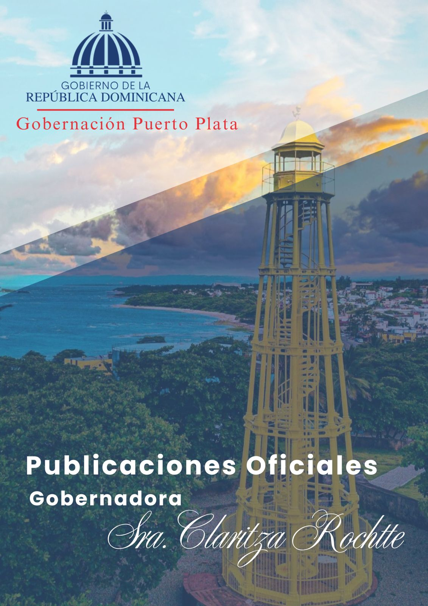

ABRIL
2026

02 ABRIL 2026

La gobernadora provincial Claritza Rochtte participó en el acto de lanzamiento del Operativo de Seguridad y Prevención Semana Santa 2026, realizado en la explanada del polideportivo Fabio Rafael González en Puerto Plata.

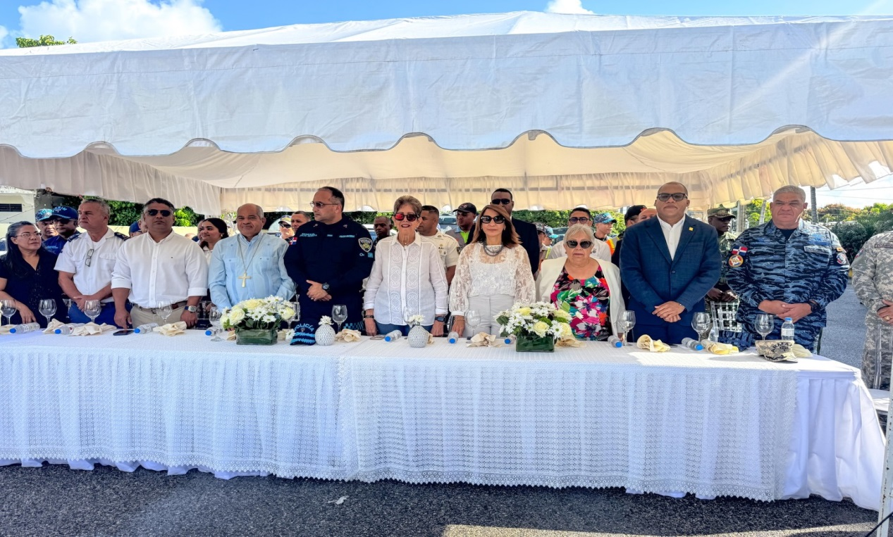

02 ABRIL 2026

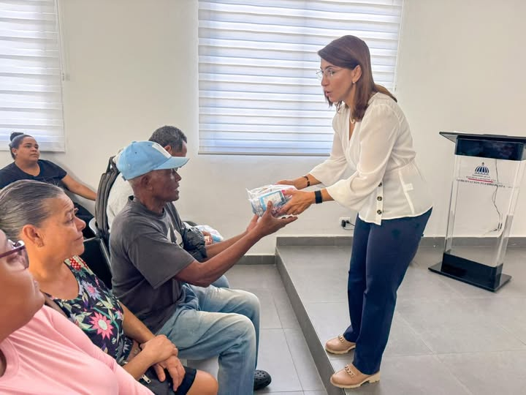
La gobernadora provincial de Puerto Plata, Claritza Rochtte, realizó la entrega de kits con ingredientes para la preparación de habichuelas con dulce, en el marco de las actividades de Semana Santa 2026.

02 ABRIL 2026

La gobernadora provincial de Puerto Plata tuvo una destacada participación en el programa televisivo especial “Informativo Semana Santa 2026”, transmitido por Imbert TV Canal 8 desde el municipio de Imbert, donde abordó el desarrollo del asueto en la provincia.

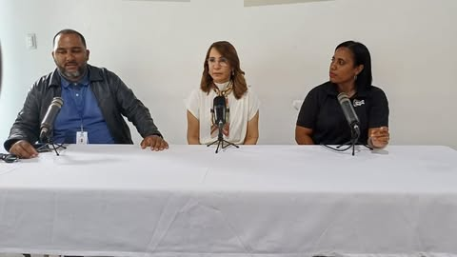

05 ABRIL 2026

La gobernadora realizó un amplio recorrido con motivo del asueto de la Semana Santa 2026, destacando su compromiso con la seguridad y el bienestar de la ciudadanía durante este período de alta movilidad.

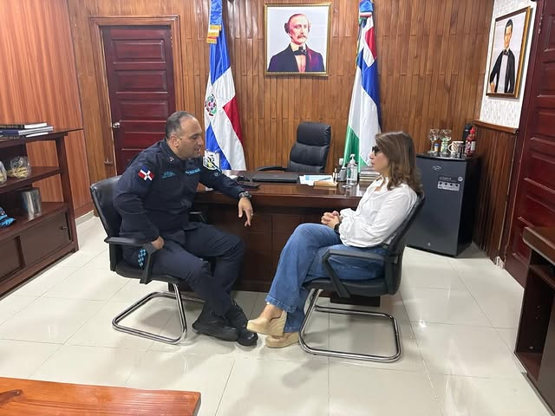

06 06 ABRIL 2026

La gobernadora Claritza Rochtte recibió a la directora distrital Yaneri Polanco, quien presentó la memoria institucional del Distrito Educativo 11-04 de Luperón, destacando logros y avances, y reafirmando la importancia de fortalecer la gestión educativa en beneficio de la comunidad.

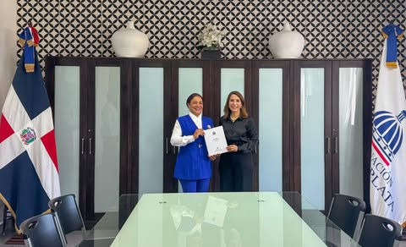

07 ABRIL 2026

La Gobernación Provincial, a través de una comisión designada en representación de la gobernadora Claritza Rochtte, dio continuidad en el día de hoy a los operativos de entrega de raciones alimentarias crudas.

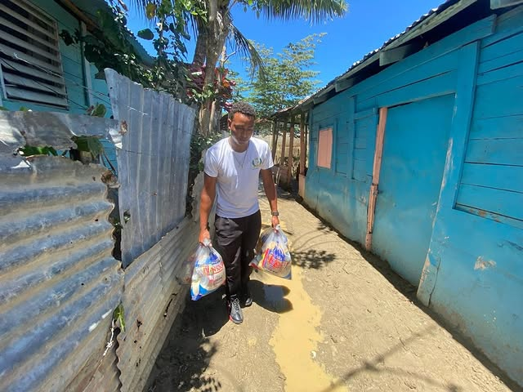

07 ABRIL 2026

La gobernadora Claritza Rochtte recibió a representantes del sector turístico, encabezados por Miguel Ángel Carrillo de Croma Hotel Sosúa Beach, en un encuentro orientado a fortalecer el desarrollo turístico de la zona.
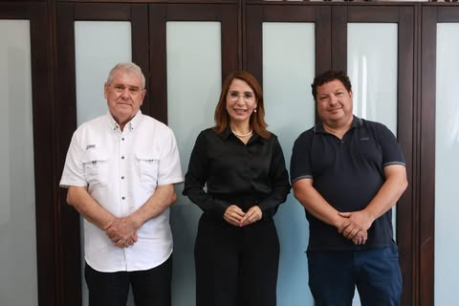

07 ABRIL 2026
La gobernadora provincial de Puerto Plata, Claritza Rochtte, recibió a varios miembros del Colegio de Abogados de la República Dominicana (CARD), seccional Puerto Plata, quienes acudieron a su despacho para hacer entrega de una comunicación formal dirigida al presidente de la República, Luis Abinader.
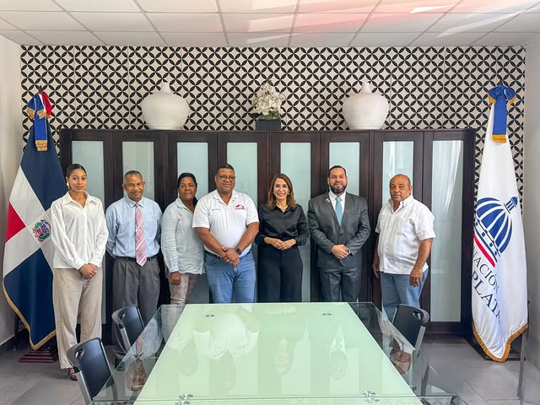

07 ABRIL 2026

La gobernadora de Puerto Plata, Claritza Rochtte, encabezó la reunión semanal de la Mesa de Seguridad, Ciudadanía y Género, realizada en la sede de la Gobernación Provincial, con el objetivo de dar continuidad a las estrategias orientadas a fortalecer la armonía social y la convivencia pacífica en la provincia.

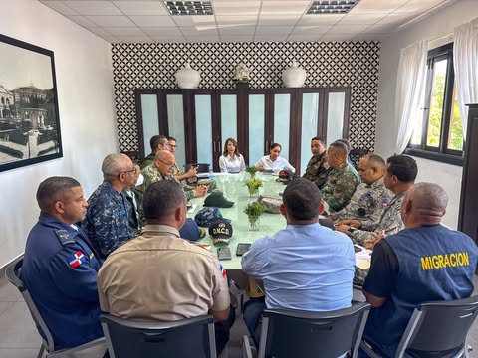

08 ABRIL 2026

La gobernadora Claritza Rochtte recibió una comisión del Ministerio de la Presidencia integrada por funcionarios de fortalecimiento institucional, gestión de riesgos y gobernanza territorial.

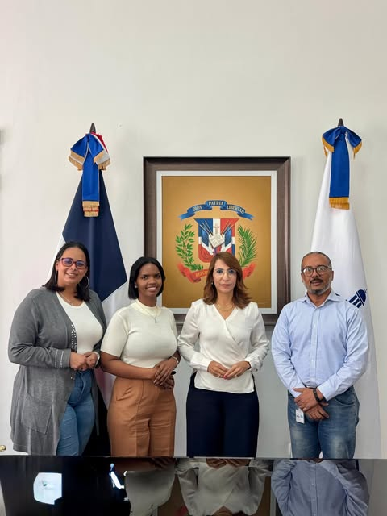

08 ABRIL 2026

La Gobernación Provincial de Puerto Plata, encabezada por la gobernadora Claritza Rochtte, realizó durante la segunda mitad del mes de marzo y primeras semanas de abril una serie de entregas de ayudas sociales destinadas a personas y familias en situación de vulnerabilidad, como parte de su compromiso con el bienestar y la asistencia comunitaria en la provincia.

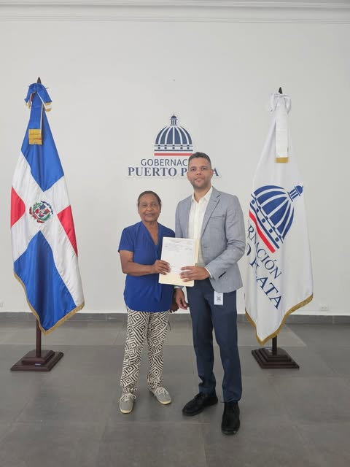

08 ABRIL 2026

La gobernadora provincial Claritza Rochtte sostuvo una reunión de emergencia con los miembros del Comité de Prevención, Mitigación y Respuesta (PMR), ante las lluvias que se han estado registrando en la provincia en los últimos días.

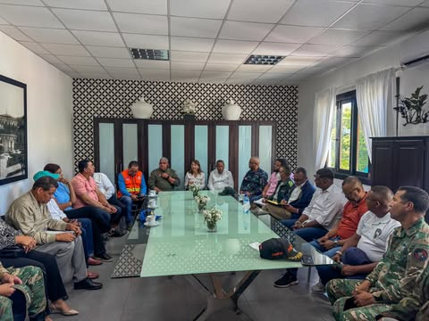

09 ABRIL 2026

El asistente de la gobernadora provincial Claritza Rochtte, el licenciado Lenin García Garden, realizó la entrega de ayudas en nombre de la Gobernación Provincial y del presidente Luis Abinader a dos ciudadanos cuyas viviendas resultaron afectadas por incendios, perdiendo todos sus ajuares.

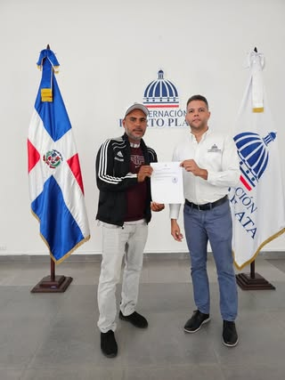

09 ABRIL 2026

La Gobernación de Puerto Plata participó en un curso-taller sobre la Ley 200-04 y el indicador 5 del SISMAP, realizado en el ayuntamiento, con la representación de Yanira Vásquez y la facilitación del Dr. Carlos José Rosario, quien explicó los aspectos clave de estos temas.
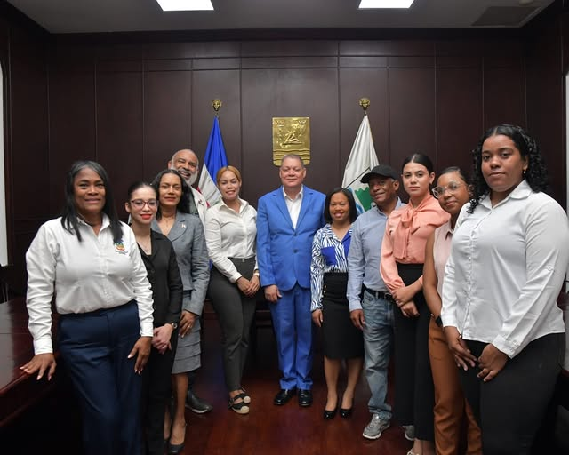

09 ABRIL 2026

La gobernadora provincial de Puerto Plata, Claritza Rochtte, participó en la presentación del Documento Técnico del Plan Municipal de Ordenamiento Territorial, donde acompañó al ministro de la Presidencia, José Ignacio Paliza.

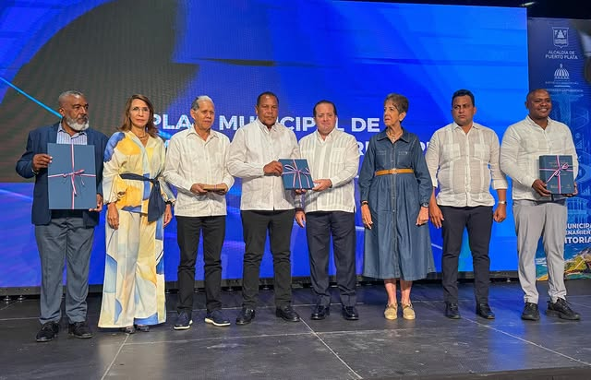

09 ABRIL 2026

La gobernadora provincial de Puerto Plata, Claritza Rochtte, estuvo presente en el acto de Primer Picazo para la construcción del play de la Escuela Antera Mota, acompañada por el director del Instituto Nacional de Educación Física (INEFI), Alberto Rodríguez.

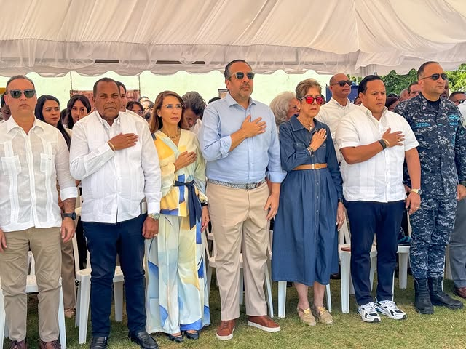
10 ABRIL 2026

La gobernadora Claritza Rochtte, junto al ministro Roberto Ángel Salcedo, encabezó una reunión donde se presentaron los avances de la Feria Regional del Libro y la Cultura Cibao 2026, destacando el impulso a la identidad cultural y el rol protagónico de Puerto Plata como anfitriona.

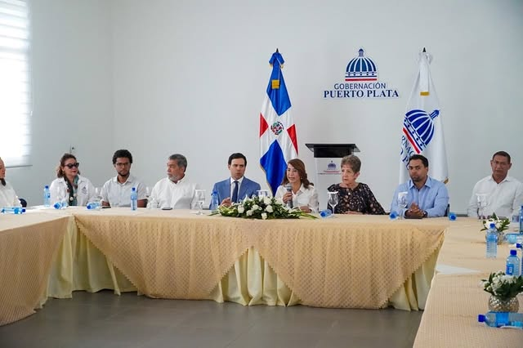

10 ABRIL 2026

Con la destacada presencia de la gobernadora provincial, se desarrolló este viernes el conversatorio “El Poder de las Buenas Palabras” en la provincia de Puerto Plata, donde estudiantes de Nivel Secundario participaron en un espacio de reflexión sobre la importancia del lenguaje en la convivencia social.

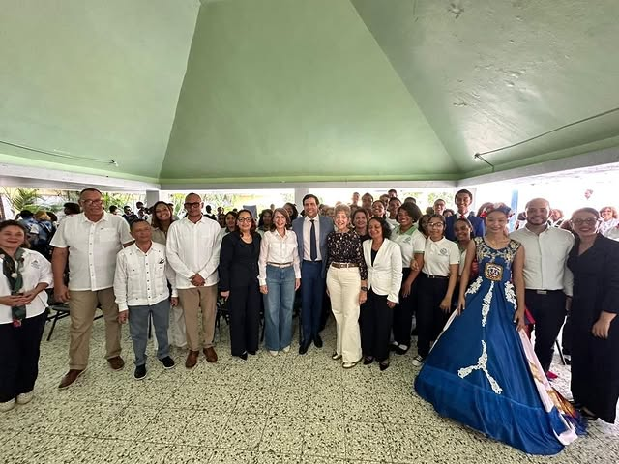
12 ABRIL 2026

La gobernadora de la provincia de Puerto Plata, Claritza Rochtte, convocó de manera urgente la noche del pasado Sábado al Comité de Prevención, Mitigación y Respuesta (CPMR), reuniendo a las principales autoridades locales con el objetivo de coordinar acciones inmediatas ante la situación de emergencia.

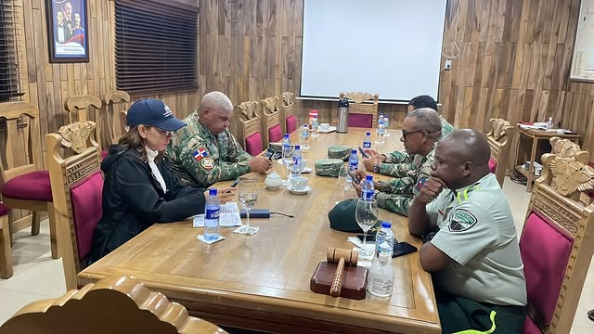

12 ABRIL 2026

La gobernadora provincial Claritza Rochtte, realizó un recorrido por el municipio de Villa Montellano con el objetivo de constatar de primera mano los daños ocasionados por las intensas lluvias registradas la tarde-noche del sábado 11 de abril.

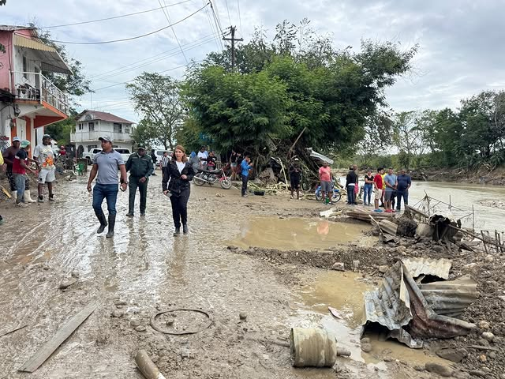

12 ABRIL 2026

La gobernadora Claritza Rochtte, junto al ministro José Ignacio Paliza, recorrió zonas afectadas por las lluvias en Montellano, incluyendo el sector El Tamarindo, con la participación de autoridades como la senadora Ginette Bournigal y el alcalde Héctor Almonte.

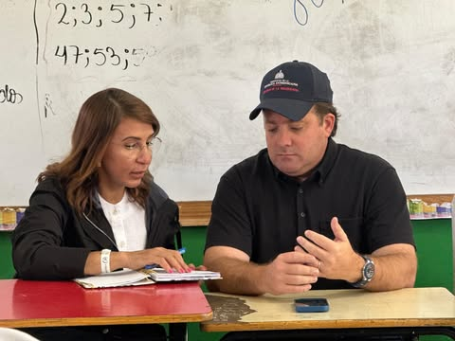

12 ABRIL 2026

La gobernadora provincial Claritza Rochtte se trasladó a la comunidad de Camú, en el municipio de Montellano, junto al ministro de la Presidencia José Ignacio Paliza, con el objetivo de inspeccionar los daños ocasionados por la reciente crecida del río Camú.

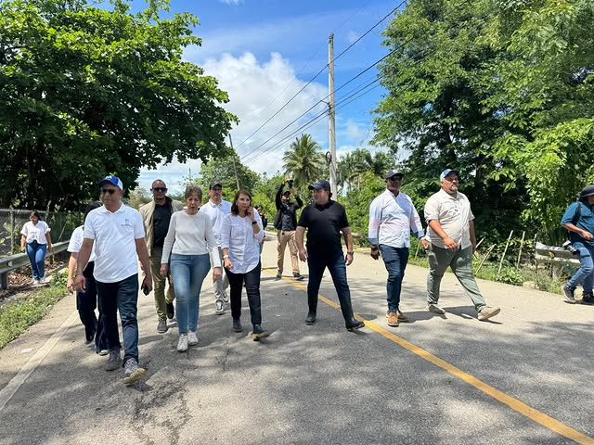
13 ABRIL 2026

La gobernadora Claritza Rochtte se encuentra encabezando la entrega de ayudas a las personas que resultaron damnificadas por las recientes lluvias en el municipio de Montellano, donde ha estado supervisando personalmente la distribución de alimentos y colchones desde el ayuntamiento local.

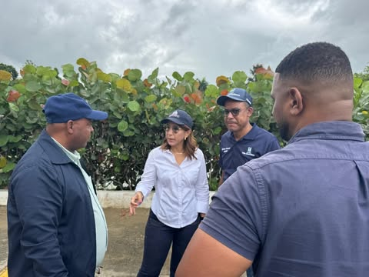

13 ABRIL 2026

La gobernadora provincial Claritza Rochtte junto al ministro de la Presidencia, José Ignacio Paliza, encabezaron una importante rueda de prensa para informar sobre las acciones que ejecuta el Gobierno en favor de las familias afectadas por las intensas lluvias que han impactado la provincia.

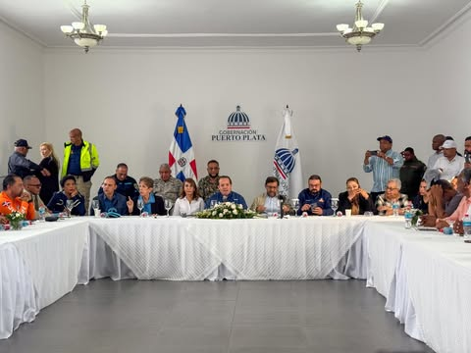

14 ABRIL 2026

La gobernadora provincial de Puerto Plata, Claritza Rochtte, participó en la Jornada de Inclusión Social desarrollada en el municipio de Montellano, una iniciativa encabezada por el ministro de la Presidencia, José Ignacio Paliza, junto al director de PROPEEP, Robert Polanco.

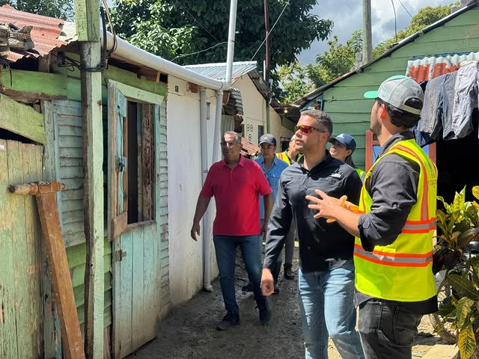

15 ABRIL 2026

Las ayudas continúan llegando para las familias afectadas por las lluvias, y la Gobernación Provincial, a través de Lenin García Garden, coordina la recepción y distribución de los recursos destinados a Montellano.



15 ABRIL 2026

La gobernadora provincial Claritza Rochtte se trasladó a la comunidad de Pancho Mateo, en el municipio de Villa Montellano, donde encabezó la entrega de electrodomésticos y materiales de construcción destinados a las familias afectadas por las recientes lluvias.

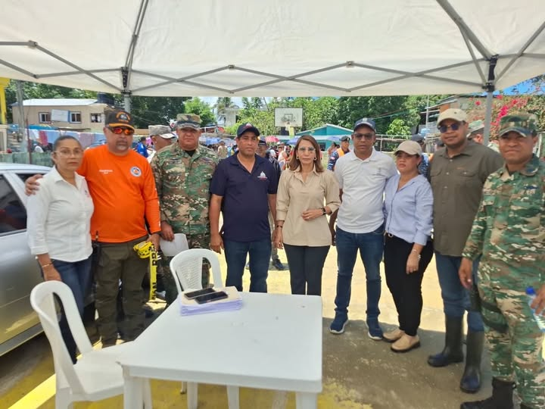

15 ABRIL 2026

La gobernadora provincial Claritza Rochtte visitó el distrito municipal de Yásica Arriba, en la provincia de Puerto Plata, donde llevó a cabo la entrega de electrodomésticos tales como neveras, lavadoras, estufas, camas entre otros enseres a familias afectadas por las recientes lluvias.

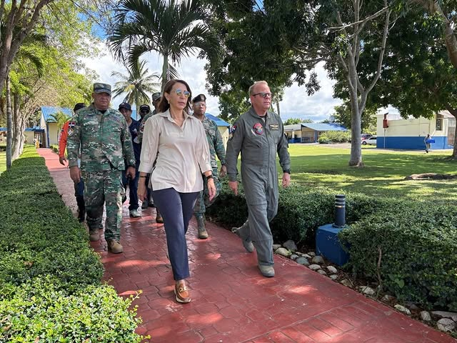

15 ABRIL 2026
La Gobernación Provincial de Puerto Plata, representada por Lenin García Garden, participó en dos encuentros, destacándose la inauguración del Centro de Primer Nivel en El Cupey junto a autoridades del sector salud y la senadora Ginette Bournigal.
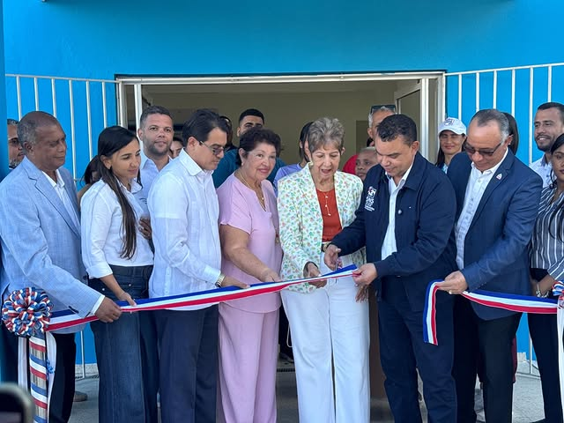

15 ABRIL 2026

La gobernadora Claritza Rochtte ha mantenido una labor constante en apoyo a los afectados por las lluvias, coordinando junto a autoridades la entrega de camas y enseres para las familias damnificadas en Montellano.

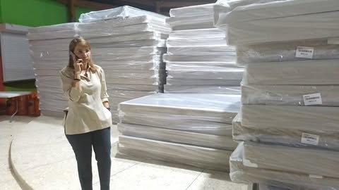

16 ABRIL 2026

El licenciado Lenin García, en representación de la gobernadora provincial Claritza Rochtte, junto a representantes del Ministerio de la Vivienda y Edificaciones (MIVED), realizó un recorrido de supervisión en el sector Pancho Mateo, del municipio de Villa Montellano, donde se ejecutan trabajos de reparación de viviendas a través del programa de Acción Rápida.

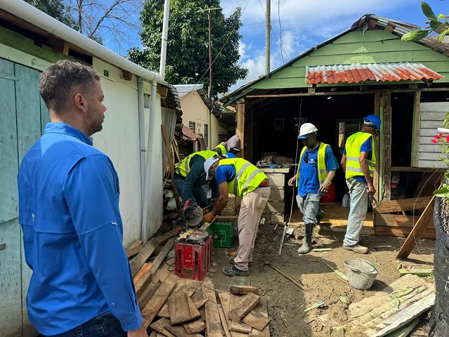

16 ABRIL 2026

Durante el día de hoy, en el club recreativo de Montellano, se llevó a cabo la entrega de enseres del hogar a las familias que perdieron sus ajuares, en una jornada encabezada por la gobernadora provincial Claritza Rochtte, quien ha asumido un rol protagónico en la asistencia a los más necesitados.

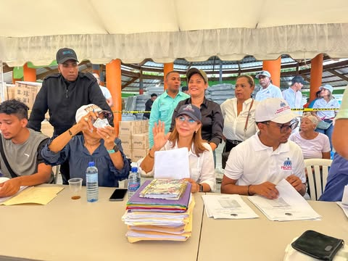

17 ABRIL 2026

La gobernadora de Puerto Plata, Claritza Rochtte, ha demostrado un firme compromiso con las familias afectadas por las recientes lluvias, trabajando de manera cercana y coordinada con el ministro de la Presidencia, José Ignacio Paliza.

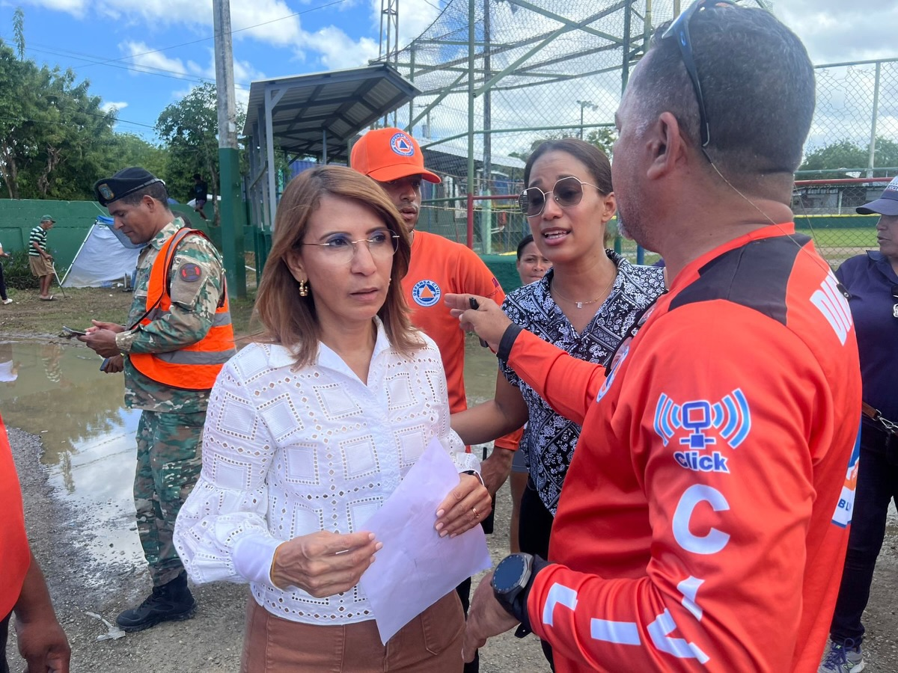

17 ABRIL 2026

El asistente de la gobernadora provincial de Puerto Plata, licenciado Lenin García Garden, se trasladó al municipio de Luperón, ubicado en la parte oeste de la provincia, donde realizó diversas entregas en beneficio de familias afectadas por las recientes lluvias.

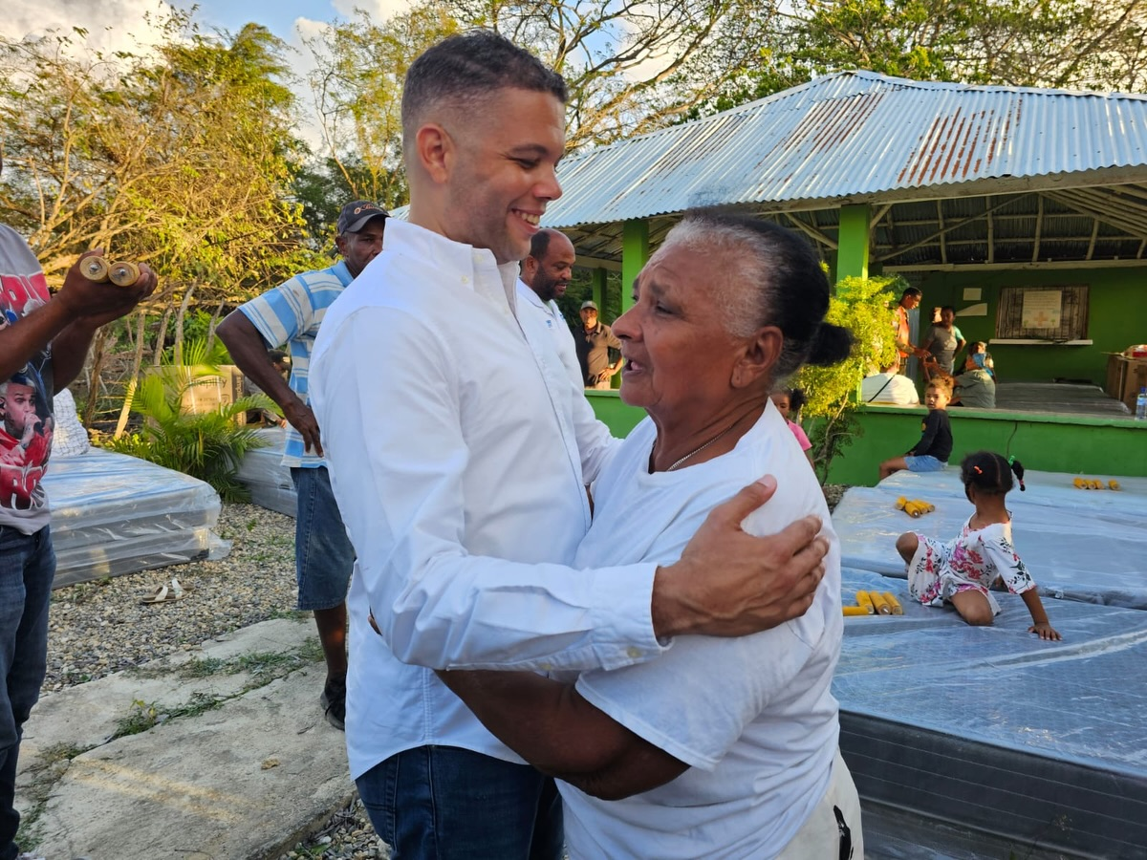

18 ABRIL 2026

La gobernadora provincial, Claritza Rochtte, acompañó al presidente de la República, Luis Abinader, y al ministro de la Presidencia, José Ignacio Paliza, durante el recorrido oficial realizado en la provincia de Puerto Plata, con especial énfasis en las zonas afectadas por las lluvias en el municipio de Montellano.

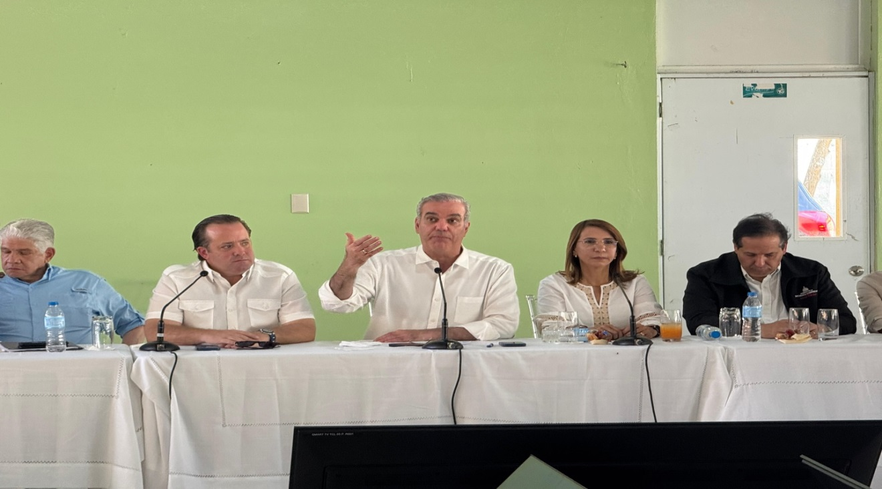

20 ABRIL 2026

Realizan entregas de ayudas a los residentes de los distintos sectores del municipio de villa Montellano que fueron afectados por las intensas lluvias pasadas que provocaron graves daños.

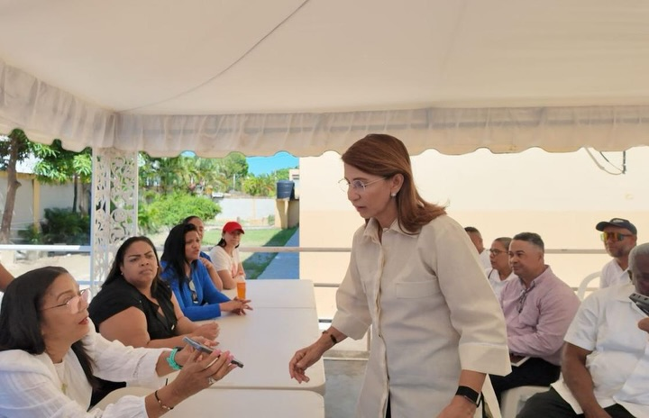
20 ABRIL 2026

La gobernadora provincial Claritza Rochtte, junto a una representante de la DASAC, entregó enseres del hogar a familias afectadas por las recientes lluvias en la comunidad de Muñoz, Puerto Plata, reafirmando el apoyo del Gobierno encabezado por el presidente Luis Abinader y el ministro José Ignacio Paliza.

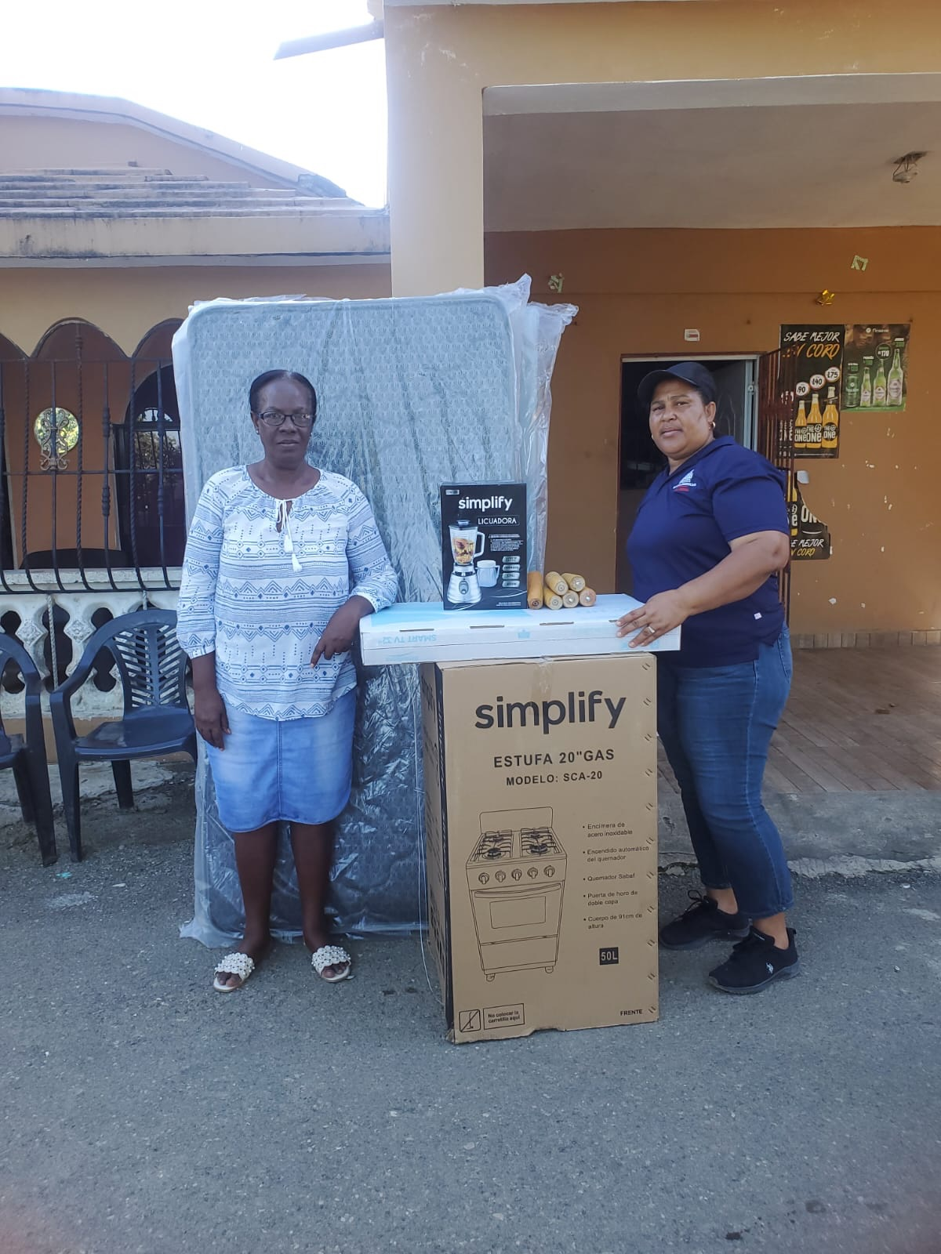

21 ABRIL 2026

La gobernadora Claritza Rochtte participó en un operativo médico realizado en El Tamarindo, Montellano, encabezado por la fundación del doctor Cruz Jiminián, donde decenas de comunitarios recibieron asistencia médica, raciones alimenticias y ayudas sociales, con el respaldo del alcalde Héctor Almonte.

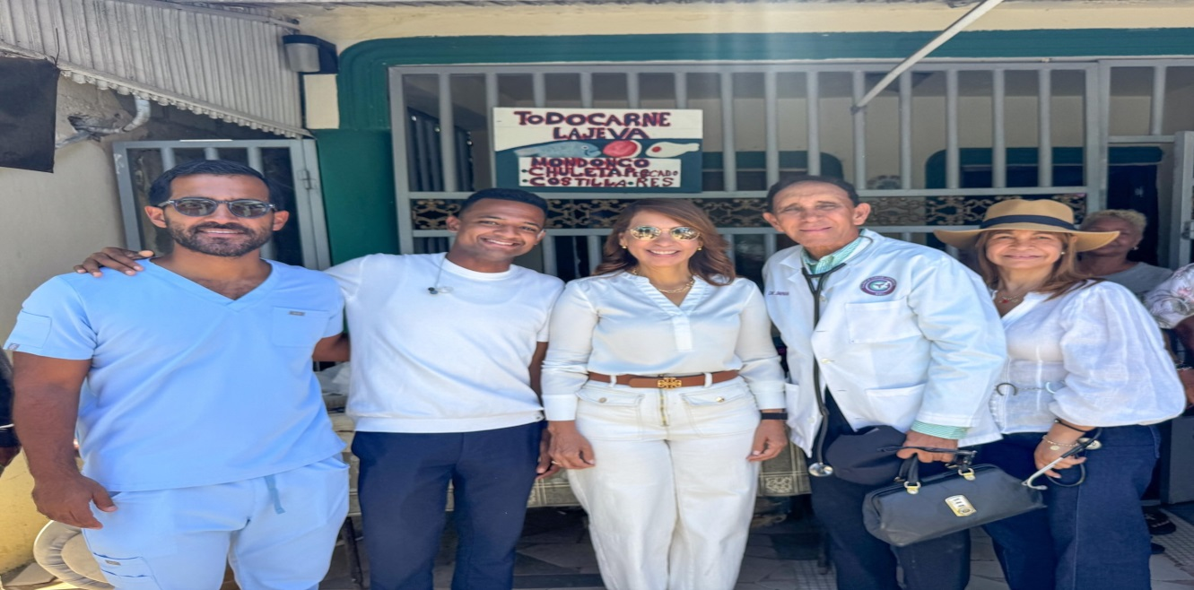
24 ABRIL 2026

La gobernadora Claritza Rochtte recibió una donación de la empresa Brugal, consistente en agua embotellada, ropas y sábanas, destinada a asistir a las familias afectadas por las recientes lluvias en distintas comunidades de Puerto Plata.

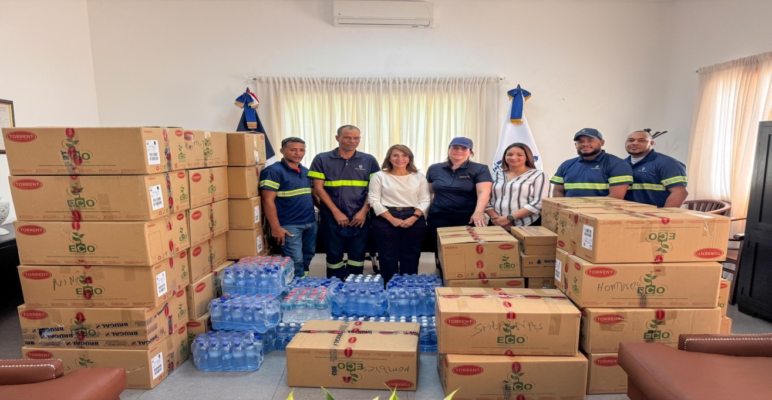

25 ABRIL 2026

La gobernadora de la provincia de Puerto Plata, Claritza Rochtte, encabezó una convocatoria del Comité de Prevención, Mitigación y Respuesta (CPMR), motivada por las intensas lluvias que han afectado la provincia en diferentes municipios.

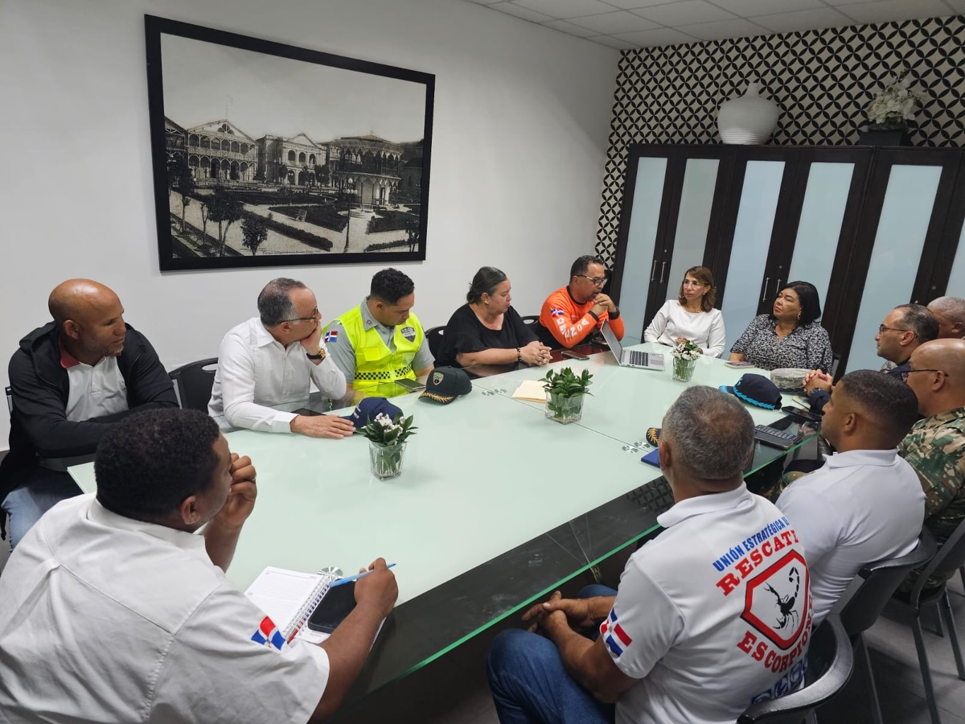

25 ABRIL 2026

La gobernadora Claritza Rochtte realizó un recorrido por las zonas afectadas por las recientes lluvias en diversas comunidades del municipio de Altamira, en la provincia de Puerto Plata, acompañada por el alcalde Luis Jhoel Francisco, el director de Proyectos Especiales de la Presidencia, Aníbal Díaz Beliard, y otras autoridades.

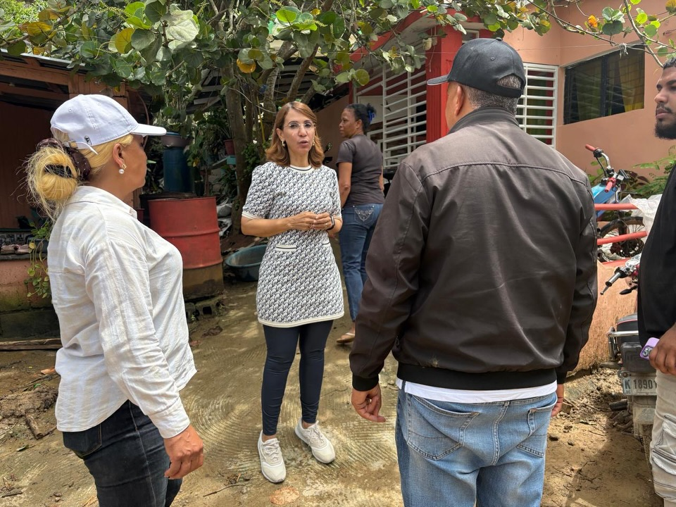

26 ABRIL 2026

La gobernadora provincial Claritza Rochtte participó junto al ministro de Turismo David Collado en el acto de inicio de los trabajos de construcción de la plaza de vendedores en playa Teco, una obra orientada a fortalecer el desarrollo turístico y económico de la zona de Maimón.

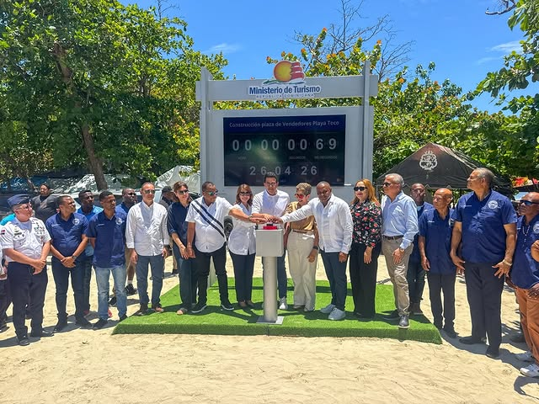

27 ABRIL 2026

La gobernadora provincial Claritza Rochtte acompañó al Presidente Luis Abinader en la inauguración del mejoramiento del frente costero de la playa Sosúa, en la provincia Puerto Plata, un importante proyecto impulsado por el Ministerio de Turismo para fortalecer el desarrollo turístico de la zona.

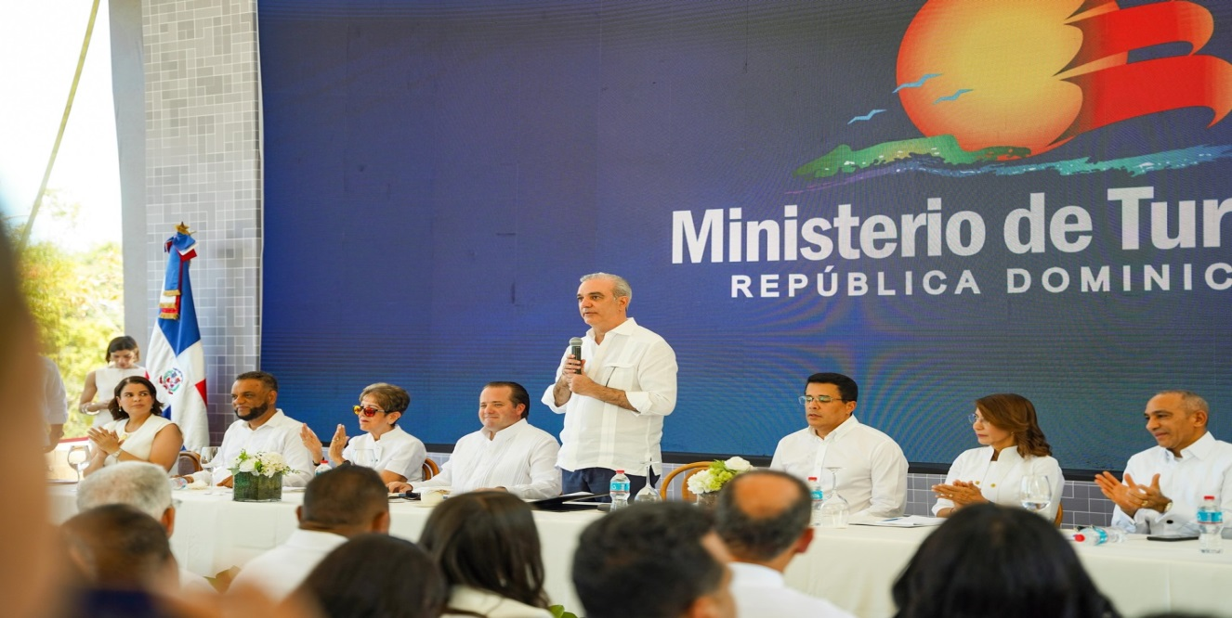

28 ABRIL 2026

La gobernadora Claritza Rochtte sostuvo un encuentro con representantes del Ministerio de Hacienda y Economía para coordinar los aspectos organizativos y logísticos de la próxima actividad del Consejo de Desarrollo Provincial, fortaleciendo el trabajo institucional en beneficio de Puerto Plata.

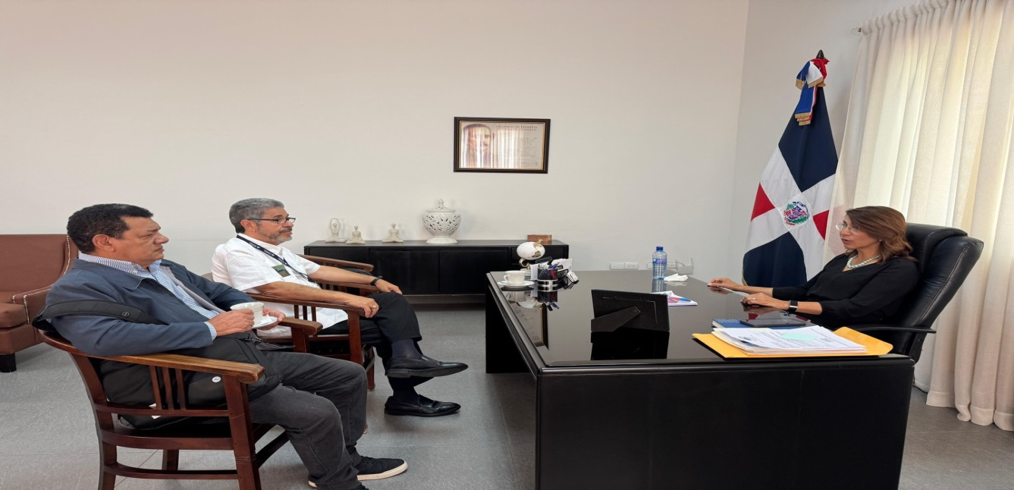
28 ABRIL 2026

La gobernadora Claritza Rochtte encabezó la reunión semanal de la Mesa de Seguridad, Ciudadanía y Género en la provincia de Puerto Plata, centrada en la seguridad y la convivencia pacífica.

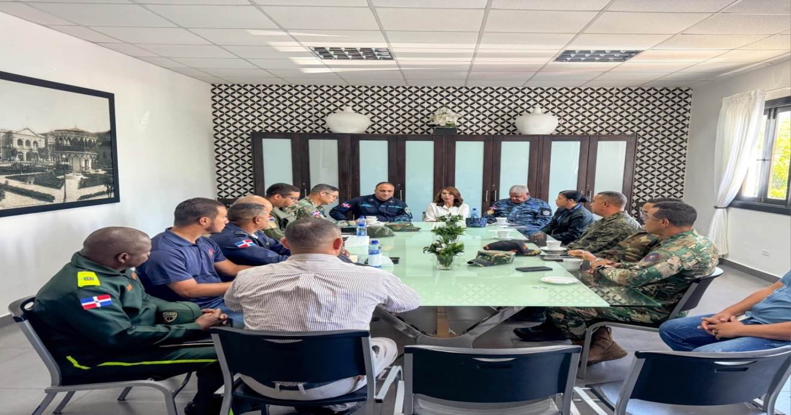

28 ABRIL 2026

La gobernadora Claritza Rochtte recibió en su despacho al nuevo director provincial de Turismo, Genaro Cid, en un encuentro enfocado en fortalecer el trabajo conjunto entre ambas instituciones.

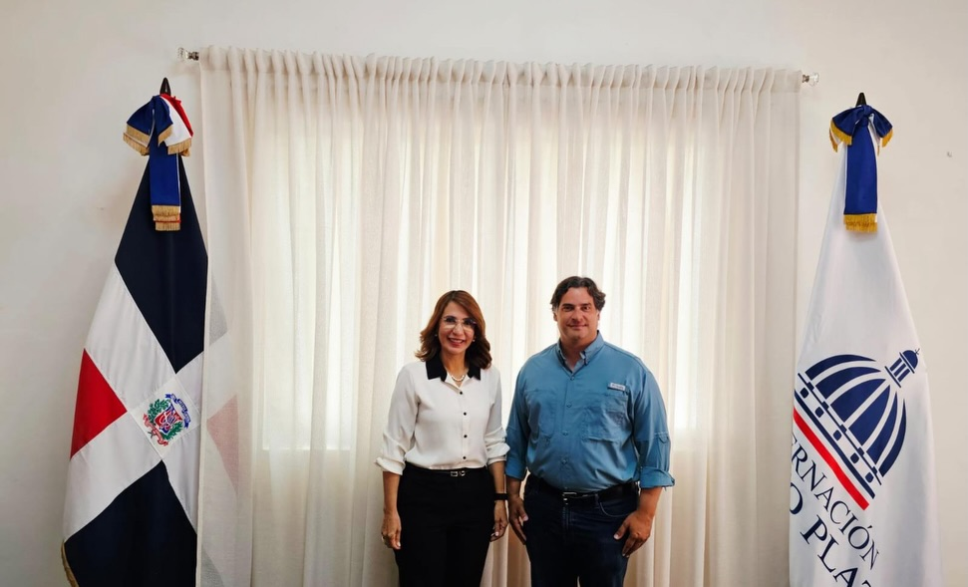

30 ABRIL 2026

La gobernadora Claritza Rochtte encabezó una reunión del Comité de Prevención, Mitigación y Respuesta (CPMR) junto a autoridades civiles y militares, para coordinar acciones preventivas y garantizar una respuesta oportuna ante las intensas lluvias y la alerta roja en Puerto Plata.

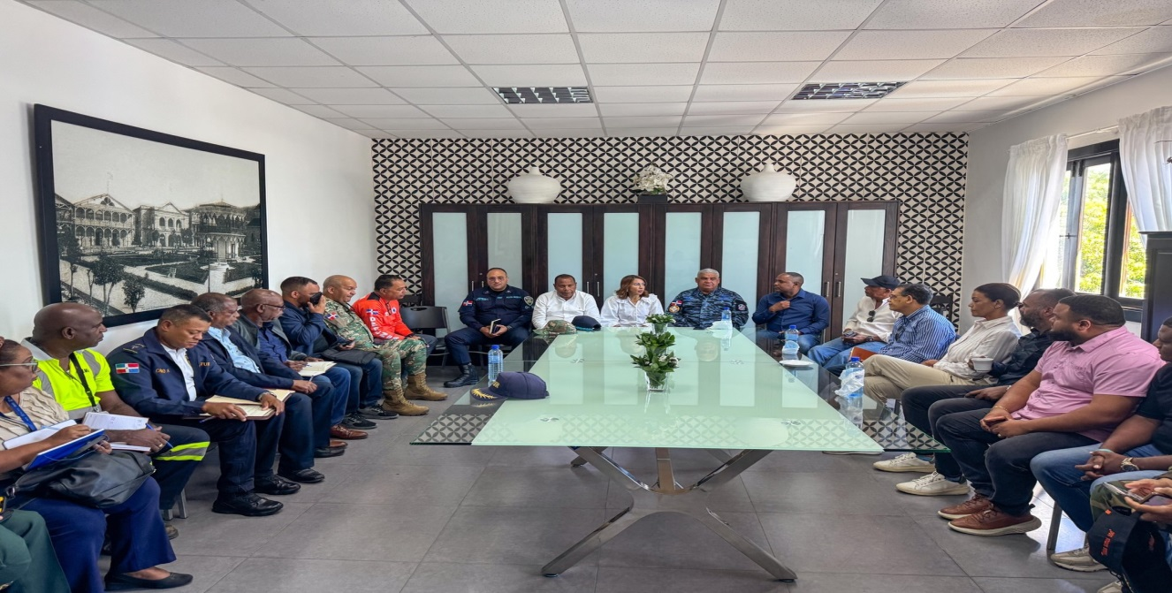

30 ABRIL 2026

La gobernadora provincial de Puerto Plata, Claritza Rochtte, realizó una visita de supervisión al sector La Entrada de Boca Nueva (La Brisa), en el municipio de Montellano, donde se ejecutan importantes trabajos a cargo de la alcaldía de Villa Montellano.

